Apellidos y Nombres: Delgado Mamani Christian Miguel

SIS 8437424 SEDE: El Alto

Laboratorio:

● Que es una base de datos.  
Una **base de datos** es una colección organizada de información estructurada, o **datos**, típicamente almacenados electrónicamente en un sistema de computadora

● Qué tipos de bases de datos actualmente existen.

Bases de datos dinámicas.

Bases de datos estáticas.

Bases de datos jerárquicas.

Bases de datos de red.

Bases de datos relacionales.

Bases de datos deductivas.

Bases de datos multidimensionales.

● Que es una base de datos relacional y no relacional.

Las bases de datos relacionales utilizan un lenguaje de consulta estructurado para la manipulación de datos, estas se conforman por filas, columnas y registros y se almacenan por tablas

Las bases de datos no relacionales tienen un esquema dinámico, no se requiere la estructura de los datos para su manipulación.

● Crear una Base de Datos de nombre gestionDeVentas.

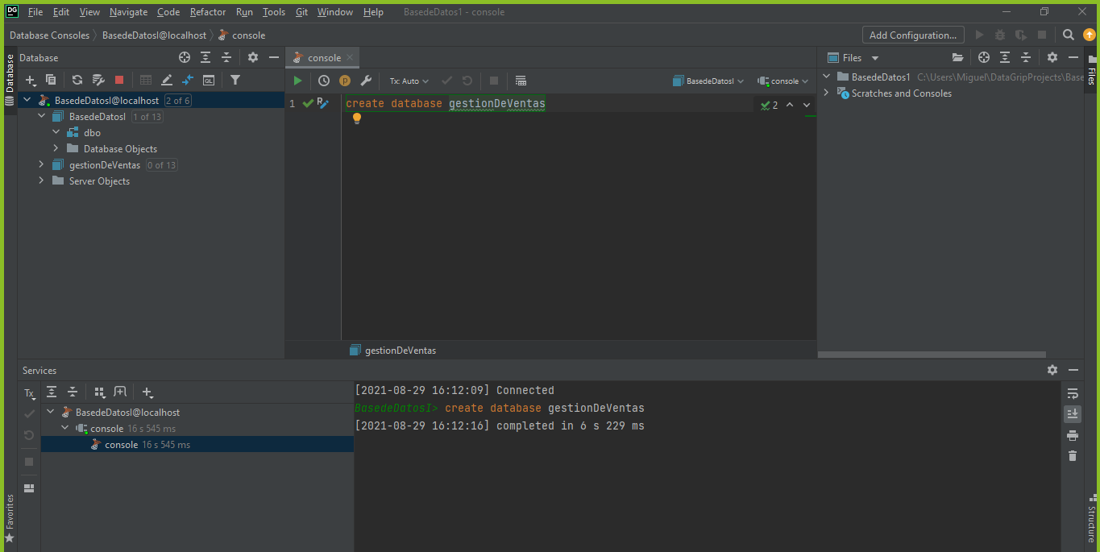

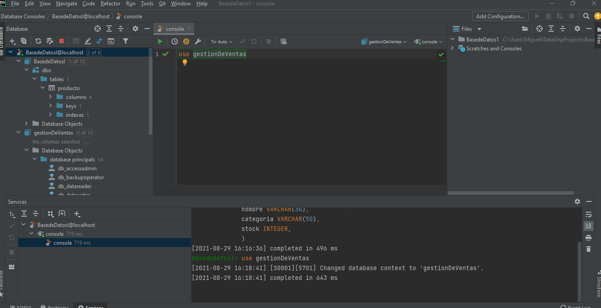

● Crear una tabla de nombre producto con los siguientes campos(columnas)

○ id_producto VARCHAR(20)

○ nombre VARCHAR(30)

○ categoria VARCHAR(50)

○ stock INTEGER

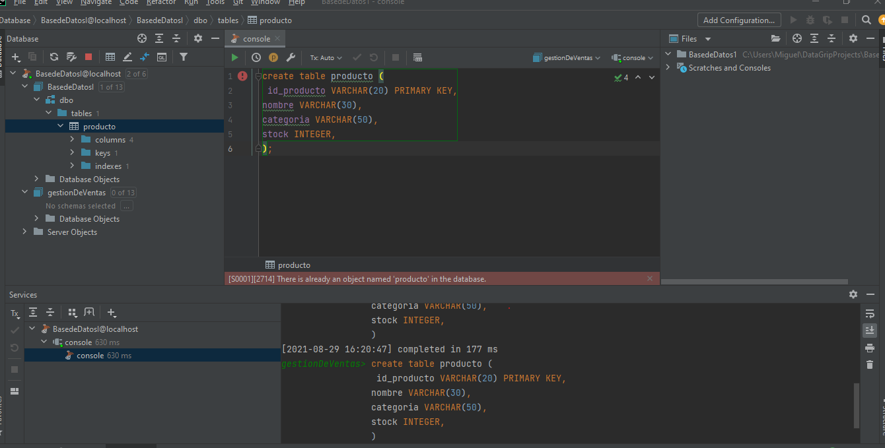

● Insertar 3 registros a la tabla creada.

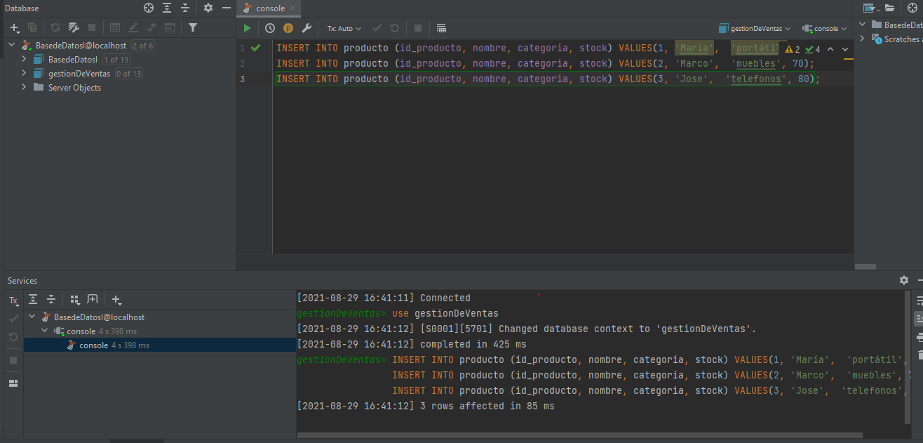

● Eliminar un registro de la tabla.

